Straubinger Basketballer auch auswärts erfolgreich
Black Panters gewinnen 80:73, die U16 der Blue Devils 63:51

(jb) Ein erfolgreiches Wochenende liegt hinter den Straubinger Basketballern. Die Black Panthers gewinnen mit 80:73 bei der 2. Mannschaft der BC Hellenen München und die U16 der Blue Devils mit 63:51 beim TV Passau.

Das erste Viertel der U16 verlief genau nach dem Geschmack des Teams.
Mit 19:9 führten die Straubinger in Passau. Das zweite Viertel zeige dann, dass sich die Hausherren auf die Blue Devils eingestellt hatten (16:16) und so führten die Straubinger zur Halbzeit mit 35:25.
Im dritten Viertel holten die Passauer, angeführt von ihrer flinken Aufbauspielerin, immer mehr auf und kamen bis auf 4 Punkte heran. Der letzte Korb gehörte aber den Blue Devils und so betrug die Führung vor dem letzten Viertel 6 Punkte (47:41).
Im letzten Viertel spielten die Blue Devils wieder das was deren Trainer von ihnen erwartet und gewannen dies mit 16:10 zum Endstand von 63:51.
Die U16 der Blue Devils führt die Tabelle somit ungeschlagen an. In den letzten drei Spielen genügt ein Sieg um die Meisterschaft zu holen.
Weiter geht es am kommenden Samstag in Dingolfing.

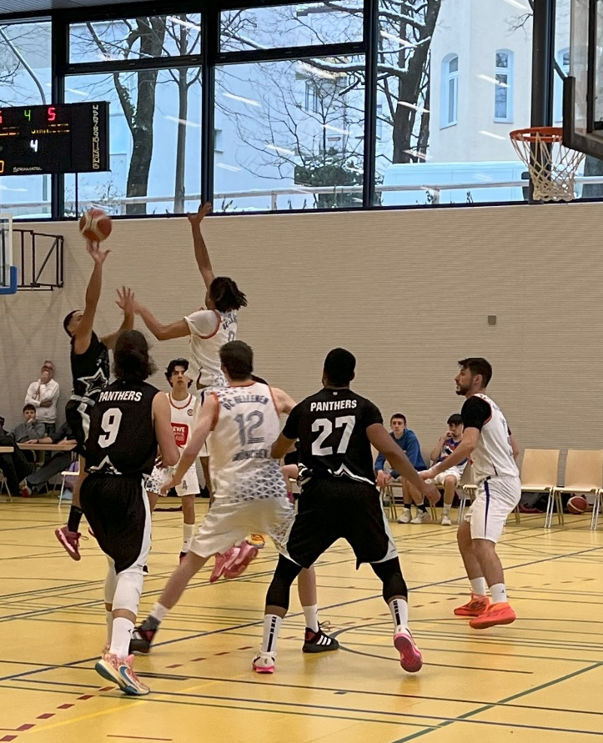
Die Black Panthers traten bei der 2. Mannschaft des BC Hellenen München an und gaben das erste Viertel mit 14:20 aus der Hand.
Im 2. Viertel stellten die Straubinger die Verteidigung um und konnten diesen Spielabschnitt deutlich mit 26:16 gewinnen. Die Führung zur Halbzeit betrug somit 40:36.
Im dritten Viertel kamen die Hausherren wieder heran und so führten die Black Panthers nur noch mit dem denkbar knappsten Vorsprung von 1 Punkt (55:54).

Das letzte Viertel war geprägt von vielen Fouls an Straubinger Spielern, die die daraus resultierenden Freiwürfe (19 Stück!) aber nur mehr in den ersten Minuten zu 100 Prozent verwerten konnten.
In den letzten Minuten machte sich der Kräfteverschleiß bemerkbar und die Freiwurfquote ging in den Keller. Allein in der letzten Spielminute bekamen die Black Panthers 8 Freiwürfe zugesprochen, von denen aber nur noch wenige verwertet werden konnten. Letztlich gewannen die Straubinger das Spiel mit 80:73.

